Белорусский государственный технологический университет

Факультет информационных технологий

Кафедра программной инженерии

Лабораторная работа 8

По дисциплине “Основы алгоритмизации и программирования”

На тему “ **Вычисление сумм, произведений, экстремумов**

**”**

Выполнил:

Студент 1 курса 6 группы

Кравченко Сергей Сергеевич

Преподаватель: асс. Андронова М.В.

2023, Минск

Вариант 8

|  |  |  |
| --- | --- | --- |
| 8 |  |  |
|  |  |  |

Первое задание:

#include <iostream> //подключение библиотек//

#include <cmath> //подключение библиотек//

#include <iomanip> //подключение библиотек//

using namespace std; //использование пространста времен//

int main()

{

setlocale(LC_ALL, ""); // Используем стандартную локаль

double c = 0.7, a, b, z, q = 0, d = 0, p = 0, r = 0; //переменные//

for (int i = 0; i < 6; i++) //цикл повторяется 6 раз//

{

cout << "Введите a = ";

cin >> a;

r += a; //каждое введенное значение прибавляется к r//

}

for (int i = 0; i < 5; i++) //цикл повторяется 5 раз//

{

cout << "Введите b = ";

cin >> b;

z = pow((b - 1), 2); //вычисление//

p += z; //вычисление//

}

q = p * (-c);

d = r + q; //конечное вычисление суммы//

cout << "d = " << d << endl; //вывод суммы//

return 0;

}

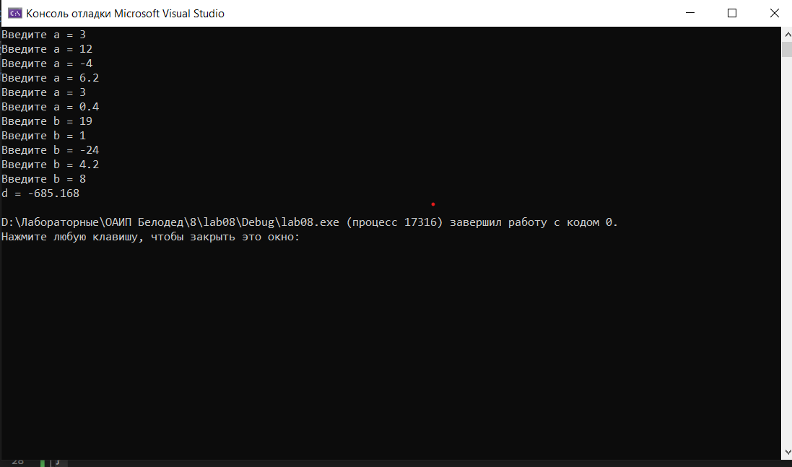

Второе задание

#include <iostream> //подключение библиотек//

#include <cmath> //подключение библиотек//

#include <iomanip> //подключение библиотек//

using namespace std; //использование пространста времен//

int main()

{

setlocale(LC_ALL, ""); // Используем стандартную локаль

double c = 0.7, x, z=0, q = 0, d = 0, p = 0,r=0, l=0; //переменные//

for (int i = 0; i < 5; i++) //цикл повторяется 5 раз//

{

cout << "Введите x = ";

cin >> x;

z = min(z, 2 + x); //z это наименьший вариант 2+x//

l = pow(x, 2); //вычисление//

p += l; //вычисление//

}

q = p + z; //вычисление конечной суммы//

cout << "q = " << q << endl; //вывод суммы//

return 0;

}

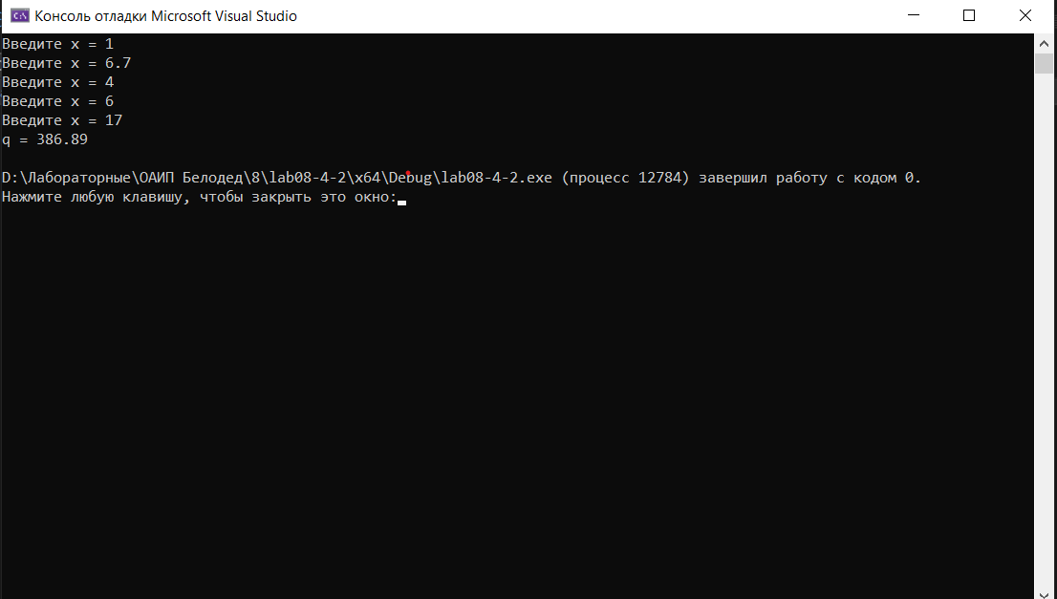

Написать программы еще для нескольких условий из этой же таблицы по своему выбору.

|  |  |  |
| --- | --- | --- |
| 1 |  |  |
|  |  |  |

1.

#include <iomanip> //подключение библиотек//

#include <iostream> //подключение библиотек//

using namespace std;//использование пространста времен//

int main()

{

int n = 5; //переменные//

double sum = 0, d = 12.5e-4, a, h; //переменные//

for (int i = 1; i <= n; i++) //цикл будет повторяться 5 раз//

{

cout << "a = "; //вводим элемент массива//

cin >> a;

sum += a * a; //вычисление суммы

}

h = d + sum; //итоговое значение суммы

cout << "h = " << h;

return 0;

}

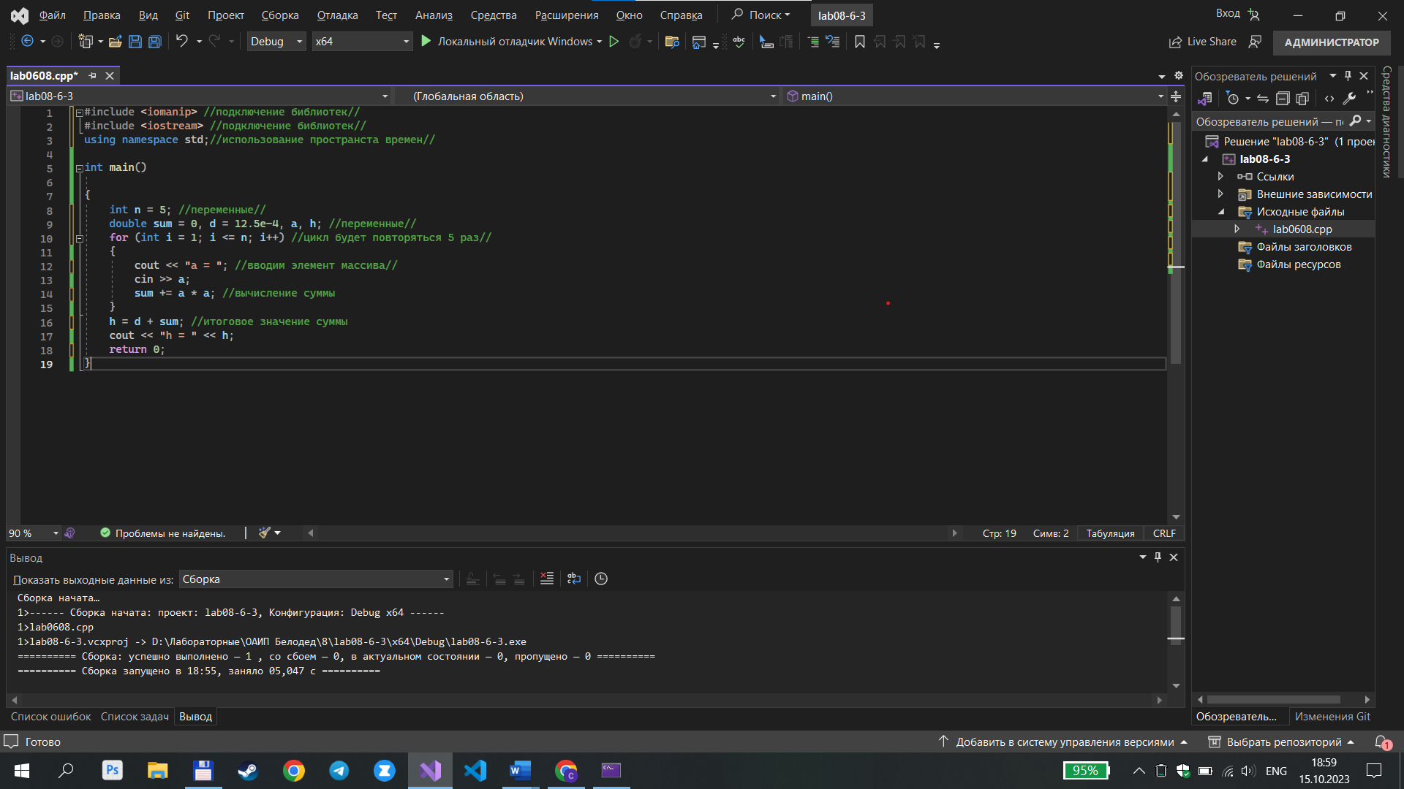

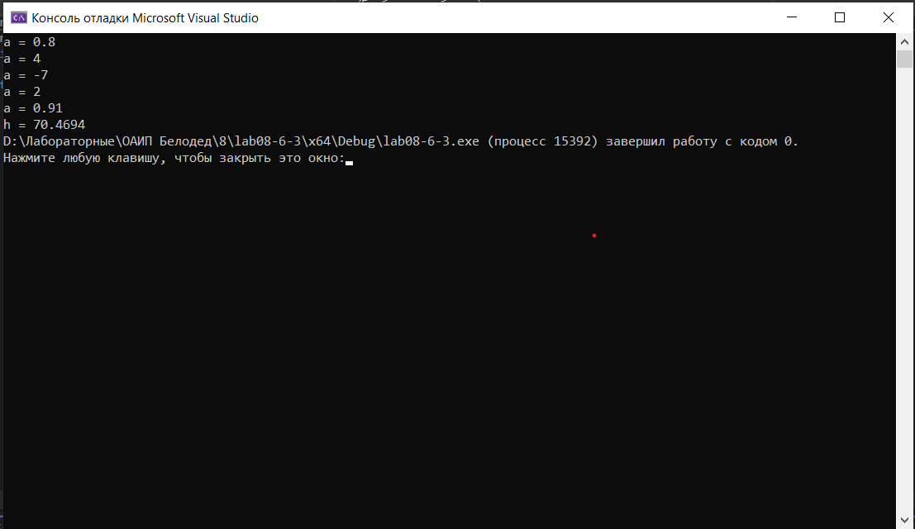

2.

#include <iostream> //подключение библиотек//

#include <cmath> //подключение библиотек//

#include <iomanip> //подключение библиотек//

using namespace std; //использование пространста времен//

int main()

{

setlocale(LC_ALL, ""); // Используем стандартную локаль

double x, z = 0, q = 0, d = 0, p = 0, l = 0; //переменные//

for (int i = 0; i < 5; i++) //цикл повторяется 5 раз//

{

cout << "Введите x = ";

cin >> x;

z = x; //z это наибольший вариант x//

l = pow(x, 2); //вычисление//

p += l; //вычисление//

}

q = z*p; //вычисление конечной суммы//

cout << "q = " << q << endl; //вывод суммы//

return 0;

}

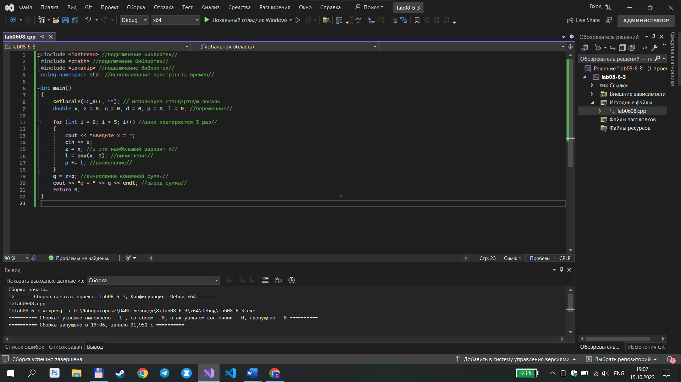

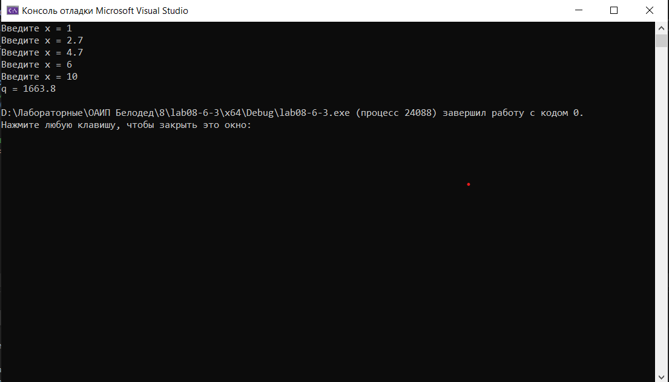

Дополнительные задания:

1. В последовательности из **n** целых чисел найти и вывести значение суммы четных элементов.

#include <iostream> //подключение библиотек//

using namespace std; //использование пространста времен//

int main()

{

setlocale(LC_ALL, ""); // Используем стандартную локаль

int a=0, x=0, sum=0; //переменные//

cout << "Введите длину последовательности: " << endl;

cin >> x;

for (int i = 0; i < x; i++) //цикл повторяется столько раз, сколько элементов в последовательности//

{

if (i % 2 == 0) //проверяем условие четности, если число четное, то добавляем их в сумму//

sum += i;

}

cout << sum << endl; //выводим сумму четных чисел из n последовательности//

return 0;

}

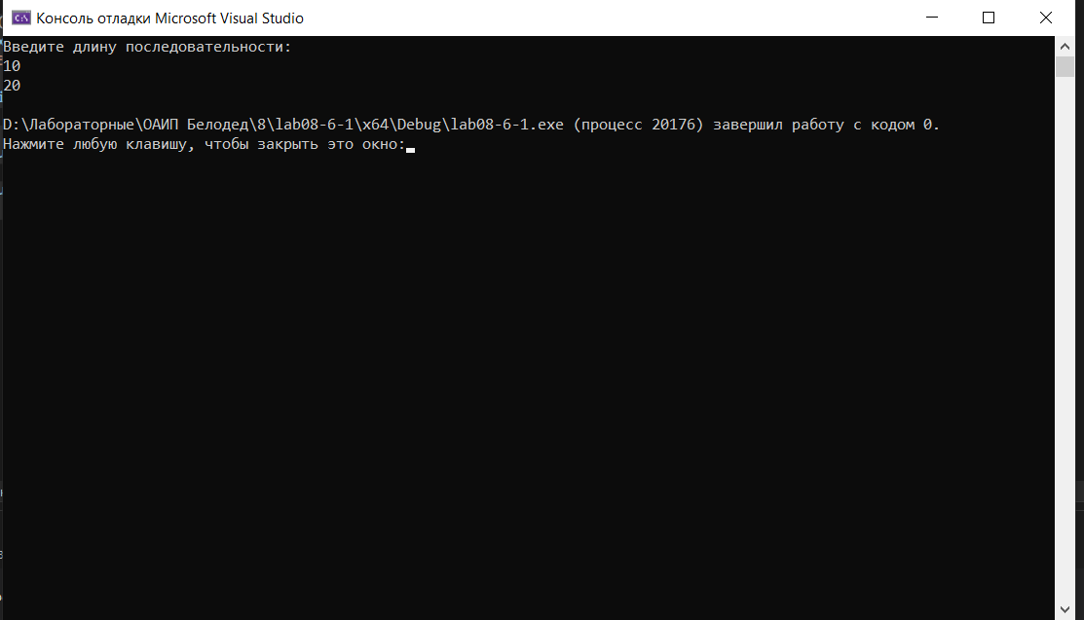

2. В последовательности из **n** целых чисел найти и вывести порядковый номер последнего отрицательного элемента.

#include <iostream> //подключение библиотек//

using namespace std; //использование пространста времен//

int main()

{

setlocale(LC_ALL, ""); // Используем стандартную локаль

int a = 0, x = 0, l; //переменные//

cout << "Введите длину последовательности: " << endl;

cin >> x;

for (int i = 1; i <= x; i++) //цикл повторяется столько раз, сколько элементов в последовательности//

{

cin >> a;

if (0 > a) //проверяем условие: если число из последовательности меньше 0//

l = i; //присваиваем порядковый номер числа переменной l//

}

cout << l << endl; //выводим порядковый номер числа//

return 0;

}

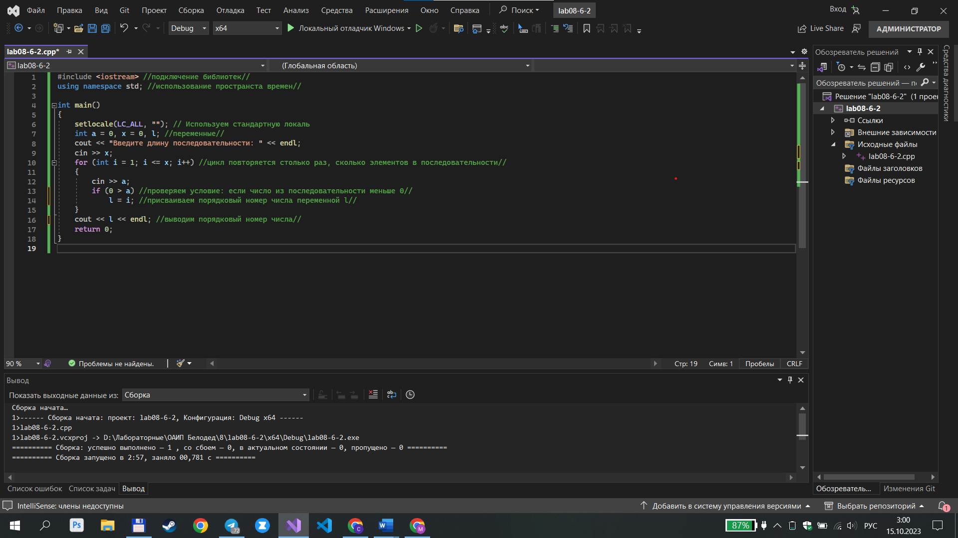

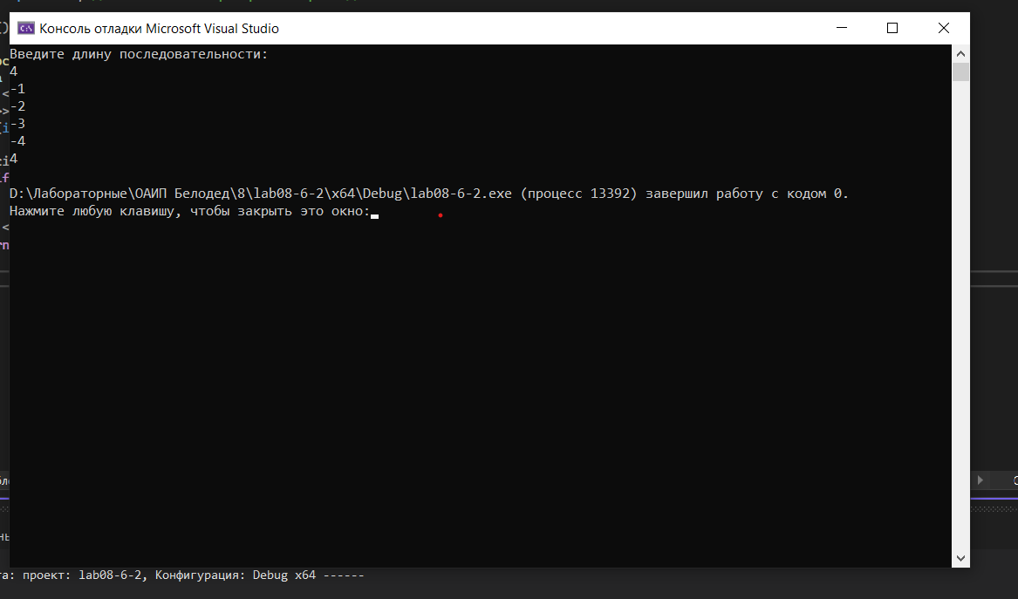

3. В последовательности из **n** вещественных чисел найти количество элементов, стоящих между минимальным и максимальным значениями.

#include <iostream> //подключение библиотек//

using namespace std;//использование пространства времен

int main()

{

setlocale(LC_ALL, "RUS"); //устанавливаем локаль//

int n;

cout << "Введите количество элементов: " << endl; //вводим количество элементов последовательности//

cin >> n;

double min, max, no, pos1 = 0, pos2 = 0, k; //переменные типа double//

for (int i = 0; i < n;) //цикл будет повторяться столько раз, сколько числе в последовательности//

{

cout << "Введите элемент: ";

cin >> no;

if (i == 0) { // если это первый элемент, то присваиваем элементу минимальное и максимальное значение

min = no;

max = no;

}

else {

if (n < min) { //если следующее число меньше минимального

min = no;//то переприсваеваем значение min и присваиваем ему новую позицию

pos1 = i;

}

else

if (n > max) {//если следующее число больше максимльного

max = no; //то переприсваеваем значение max и присваиваем ему новую позицию

pos2 = i;

}

}

i = i + 1;

}

k = abs(pos1 - pos2) - 1;//вычисляем расстояние по модулю, чтобы расстояние не получилось отрицательным//

cout << k << endl;//выводим расстояние//

return 0;

}

